臺北市萬華區龍山國小100學年度特色課程
【五年級藥草教學】教學活動設計

◎上學期
一、編寫者：彭家妍、沈文娟、翁睿甫
二、核心主題：穿梭歷史的軌道
三、設計理念架構圖：
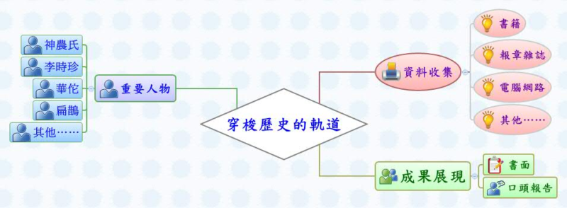
四、課程活動設計
單元  主題  名稱 | 穿梭歷史的軌道－藥草人物介紹 |  | 結合  領域 | ■語文 ◻藝術人文  ◻社會 ■自然科技  ◻數學 ◻健康體育  ■綜合 | 議題  融入 | ◻海洋教育 ◻品德教育  ◻人權法治 ◻防災教育  ■環境教育 ◻國防教育  ◻性別平等 ◻家庭教育  ■生命教育
結合領域能力指標 |  | （語文）5-3-6-3學習資料剪輯、摘要和整理的能力  （綜合）2-3-4熟悉各種社會資源與支援系統，並分享如何運用資源幫助自己與他人  （自然科技）1-3-4-1能由一些不同來源的資料，整理出一個整體性的看法
教學資源 |  | 網站：神農氏http://www.shen-nong.com/chi/front/index.html  網站：維基百科 http://zh.wikipedia.org/wiki/Wiki  網站：Yahoo http://tw.yahoo.com  網站：Google http://www.google.com.tw/  網站：臺北市龍山國小藥草植物網 http://www.lses.tp.edu.tw/plant/  學習單：藥草發展的歷史
藥草特色課程  能力指標 |  | 教學活動重點 |  |  | 節數 | 評量方式
能認識與藥草發展重要相關的人物歷史 |  | ---第一節－偉哉先人---  準備活動：  一、 教師先詢問學生是否有看過中醫與相關經驗。  二、請學生比較西醫與中醫的異同。  發展活動：  - 介紹與藥草有關的重要人物（扁鵲、神農氏、李時珍、華佗）與故事，讓學生有初步的概念。  - 教師介紹人物時應取重點即可，不需要過份詳細，細節部份留給學生自行尋找，方能體會學習之樂趣。  綜合活動：  一、請學生思考自己有興趣進一步詳查的藥草人物，寫在小白版或黑板上，並且抽點學生發表對該人物有興趣的原因。  二、如果學生想查詢的人物是教師介紹的四人以外，教師可進一步詢問學生對該人物的了解程度，並適時給予鼓勵。  ---第二節－妙哉書海---  準備活動：  一、介紹學校圖書館位置、資源、尋找相關書籍的方式。  二、叮嚀學生在圖書館需注意禮儀，切勿大聲喧嘩，才是個受歡迎的學習者。  發展活動：  一、帶領學生至圖書館，讓學生尋找相關書籍。  二、教師宜四處巡視，方能在學生有疑問時能夠立即處理，解答學生疑惑，達到立即學習之效果。  綜合活動：  一、指導學生務必將書籍歸回原位，展現出修養與風範，之後即可讓學生回教室整理查詢之資料。  ---第三節－奇哉科技---  準備活動：  一、介紹學校電腦教室、相關設備、查詢資料的方式。  二、叮嚀學生在使用電腦需遵守資訊倫理，維護智慧財產權，才是個優良的E世代公民。  發展活動：  一、介紹查詢資料的方式，並推薦幾個相關網站，之後即可讓學生自行查詢資料。  二、相關推薦網站如：  Yahoo與Yahoo知識+  Google  神農氏  維基百科  龍山國小藥草植物網  三、教師宜四處巡視，方能在學生有疑問時能夠立即處理，解答學生疑惑，達到立即學習之效果。  綜合活動：  一、指導學生務必將電源關閉，以減少不必要的資源浪費，之後即可讓學生回教室整理查詢之資料。  ---第四節－神哉如我---  準備活動：  一、在完成學習單之後，教師可請查詢相同人物的學生兩人一組，分配各自的工作，準備上台報告。  二、報告時需注意幾個要點：  姿勢端正，勿左搖右晃  聲音宏亮，音調要活潑  面帶微笑，注視觀眾  如有圖表簡報尤佳  發展活動：  一、請學生上台報告自己查詢的人物故事與貢獻。  二、教師應提醒學生要專心聽講，保持聽講者的禮貌。  三、學生報告完畢時，教師應做簡單講評並且鼓勵，增強學生的信心。  綜合活動：  一、當所有學生報告完畢，教師可作簡單總結，歸納出這些人物對於醫學具有卓越的貢獻，才能造福我們，因此我們應該懷有感恩的心。 |  |  | 彈性-2節  （5分鐘）  （70分鐘）  （5分鐘）  彈性-1節  （5分鐘）  （32分鐘）  （3分鐘）  彈性-1節  （5分鐘）  （32分鐘）  （3分鐘）  彈性-1節  （5分鐘）  （30分鐘）  （5分鐘） | □紙筆評量  ■口頭報告  ■課堂討論  ■文字發表  □戲劇演出  □畫概念圖  □行動實踐  □海報製作  □實作結果  □其他:

五、學習單：藥草人物學習單



班級/ 姓名/ 座號/
※請小朋友上網或到圖書館查詢與藥草有關的重要人物
（如:神農氏、李時珍、華佗、扁鵲…）
人物： 朝代：
著作:
故事：

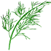
貢獻：

臺北市萬華區龍山國小100學年度特色課程
【五年級藥草教學】教學活動設計
◎下學期
一、編寫者：彭家妍、沈文娟、翁睿甫
二、核心主題：天生我才必有用
三、設計理念架構圖：
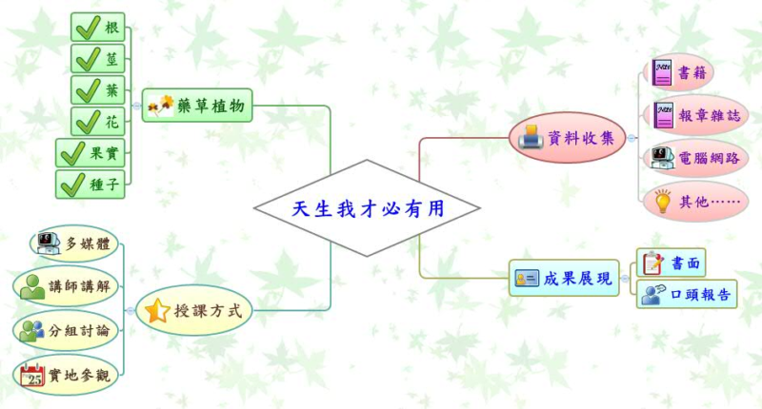
四、課程活動設計
單元  主題  名稱 | 天生我才必有用－常見藥草植物的應用 |  | 結合  領域 | ■語文 ◻藝術人文  ◻社會 ■自然科技  ◻數學 ◻健康體育  ■綜合 | 議題  融入 | ◻海洋教育 ◻品德教育  ◻人權法治 ◻防災教育  ■環境教育 ◻國防教育  ◻性別平等 ◻家庭教育  ■生命教育
結合領域能力指標 |  | （語文）2-3-2-1能在聆聽過程中，有系統的歸納他人發表之內容。  （綜合）4-3-2參與計畫並從事戶外活動，從體驗中尊重自然及人文環境。  （自然科技）2-3-2-1察覺植物根、莖、葉、花、果、種子各具功能。照光、溫度、溼度、土壤影響植物的生活，不同棲息地適應下來的植物也各不相同。發現植物繁殖的方法有許多種。
教學資源 |  | 網站：臺北市龍山國小藥草植物網 http://www.lses.tp.edu.tw/plant/  網站：維基百科 http://zh.wikipedia.org/wiki/Wiki  網站：Yahoo http://tw.yahoo.com  網站：Google http://www.google.com.tw/  龍山國小藥草摺頁  學習單：阿嬤的小秘方（學習單三）
藥草特色課程  能力指標 |  | 教學活動重點 |  |  | 節數 | 評量方式
能認識藥草各部分的應用(根莖葉花果實樹皮至少各一種) |  | ---第一節－植物藥不藥---  準備活動：  一、教師先詢問學生是否有吃過中藥與相關經驗。  二、請學生比較西藥與中藥的異同。  發展活動：  一、介紹部份本學期應認識的藥草（鳳尾草、台灣百合、粉藤、火炭母草、烏柑仔、宜梧、白花益母草）與藥用部位及功能，讓學生有初步的概念。  二、教師介紹時應取重點並分類，讓學生可以了解到藥草的任何部份都有用處，體會生物界的博大精深。  三、請學生觀看藥草摺頁，尋找本學期應認識的藥草，整合上課中所學的知識，並且尋找幾個有興趣的藥草植物；教師宜提醒學生盡量尋找藥用或食用部位較明顯的藥草。  綜合活動：  一、請學生將自己有興趣進一步詳查的數種藥草，寫在小白版或黑板上，並且發表對該藥草的印象與了解程度。  二、教師整合學生欲詳查的藥草名稱，將主用食用或藥用功能依照根、莖、葉、花、果實、樹皮分類，將全班平分成六組，每組都有每部位的負責人。  ---第二節－「藥」讀書---  準備活動：  一、介紹學校圖書館位置、資源、尋找相關書籍的方式。  二、叮嚀學生在圖書館需注意禮儀，切勿大聲喧嘩，才是個受歡迎的學習者。  發展活動：  一、帶領學生至圖書館，讓學生尋找相關書籍。  二、教師宜四處巡視，方能在學生有疑問時能夠立即處理，解答學生疑惑，達到立即學習之效果。  綜合活動：  一、指導學生務必將書籍歸回原位，展現出修養與風範，之後即可讓學生回教室整理查詢之資料。  ---第三節－「藥」資料---  準備活動：  一、介紹學校電腦教室、相關設備、查詢資料的方式。  二、叮嚀學生在使用電腦需遵守資訊倫理，維護智慧財產權，才是個優良的E世代公民。  發展活動：  一、介紹查詢資料的方式，並推薦幾個相關網站，之後即可讓學生自行查詢資料。  二、相關推薦網站如：  Yahoo與Yahoo知識+  Google  維基百科  龍山國小藥草植物網  三、教師宜四處巡視，方能在學生有疑問時能夠立即處理，解答學生疑惑，達到立即學習之效果。  綜合活動：  一、指導學生務必將電源關閉，以減少不必要的資源浪費，之後即可讓學生回教室整理查詢之資料。  ---第四節－我「藥」當老師---  準備活動：  一、在完成學習單之後，教師請學生熟記自己組別所寫的藥草與六部位功能。  發展活動：  一、兩人一組（不可與學習單的組別相同），兩兩互相介紹自己所認識的藥草與六部位功能。  二、教師可隨機至學生身邊一起聆聽，並且適時給予鼓勵，以增強學生動機。  三、俟學生報告完畢，教師可請報告較佳的學生上台示範，讓學生可以從他人的報告中理解自己的所長與不足之處，獲得更多的學習。  綜合活動：  一、教師作簡單總結，歸納學生報告時共同的優點與待改進事項，勉勵學生多吸收相關知識。 |  |  | 彈性-2節  （5分鐘）  （60分鐘）  （15分鐘）  彈性-1節  （5分鐘）  （32分鐘）  （3分鐘）  彈性-1節  （5分鐘）  （32分鐘）  （3分鐘）  彈性-1節  （10分鐘）  （27分鐘）  （3分鐘） | □紙筆評量  ■口頭報告  ■課堂討論  ■文字發表  □戲劇演出  □畫概念圖  □行動實踐  □海報製作  ■實作結果
五、學習單：阿嬤的小秘方（學習單三）
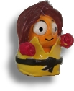
花
你是不是找到一種藥草觀察它呢？
順便將它的紀錄下來，可以從學校、
家裡、公園、路邊找到它的蹤跡。
來吧，開始動手了！
葉的形狀：

葉緣：

葉脈的樣子：

藥草名稱
葉
莖
請你將藥草畫下來或是貼上照片
□ 莖上有長絨毛或細毛。
莖或枝條附近是否會產生白色乳汁
□ 莖的周圍是否有長刺
□ 莖的顏色為 色
其他描述：
班級：
座號：
姓名：
難易度：
困難
普通
□ 簡單

老師評語：
請敘述此藥草成熟時的花或果實的特徵：

可作為藥材的部分：

禁忌： □ 無 □ 有

